

ÍNDICE
1. OBJETIVO 3
2. ÂMBITO DE APLICAÇÃO 3
3. QUE É O CORONAVÍRUS 3
4. DEFINIÇÃO DE CASO SUSPEITO 3
5. TRANSMISSÃO DA INFEÇÃO 4
6. PLANO DE CONTINGÊNCIA 4
6.1. Medidas gerais a implementar 4
6.2. Preparação para fazer face a um possível caso de infeção 6
6.2.1. Áreas de isolamento e os circuitos até à mesma 7
6.2.2. Implementação de procedimentos internos específicos 7
6.2.3. Definição de procedimentos de comunicação e responsabilidades 8
6.2.4. Procedimentos específicos a adotar perante um caso suspeito na empresa 8
6.3. Procedimentos num caso suspeito após contacto com o SNS24 9
6.4. Procedimento para vigilância de contactos próximos (trabalhadores assintomáticos) de um Caso confirmado de COVID-19: 10
7.1. Procedimento de restrição de visitantes 12
7.2. Procedimento de frequência da resposta 12
7.3. Procedimento de comunicação 12
7.4. Procedimento relativo a consultas médicas não urgentes 12
7.5. Procedimento de dispensa de medicação 13
8. CONCLUSÃO 13

OBJETIVO
O presente documento tem por objetivo definir diretrizes de atuação de forma a mitigar os efeitos de uma possível contaminação da população da __________________ (indicar resposta social/equipamento) com o SARS-CoV-2.

ÂMBITO DE APLICAÇÃO
O presente plano de contingência aplica-se a toda a população da instituição e terceiros que se encontrem nas instalações da mesma.
A elaboração deste Plano de Contingência no âmbito da infeção pelo novo Coronavírus SARS-CoV-2, assim como os procedimentos a adotar perante um trabalhador com sintomas desta infeção, devem seguir a informação disponibilizada nas orientações da DGS, nomeadamente a Norma 006/2020 de 26/02/2020 e Decreto-Lei n.º 135/2013, de 4 de outubro.
Toda a informação pode ser atualizada a qualquer momento, tendo em conta a evolução do quadro epidemiológico da doença.

QUE É O CORONAVÍRUS
O Coronavírus pertence a uma família de vírus que causam infeções respiratórias. Alguns coronavírus podem causar síndromes respiratórias mais complicadas, como a Síndrome Respiratória Aguda Grave que ficou conhecida pela sigla SARS, da síndrome em inglês “SevereAcuteRespiratorySyndrome”.
A nova estirpe de coronavírus, foi descoberta em 31/12/19 após casos registados na China, na cidade de Wuhan; até à data, nunca tinha sido identificado em Humanos. Inicialmente designada de 2019-nCov, foi posteriormente titulada pelo CoronaVirus Study Group, como SARS-CoV-2. Rapidamente demonstrou a sua capacidade de transmissão, sendo certa e inevitável a sua propagação global.

DEFINIÇÃO DE CASO SUSPEITO
De acordo com a Orientação n.º 006/2020 da DGS, considera-se caso suspeito, o seguinte:
Critérios clínicos |  | Critérios epidemiológicos
Infeção respiratória aguda (febre ou tosse ou dificuldade respiratória) requerendo ou não hospitalização | E | História de viagem para áreas com transmissão comunitária ativa nos 14 dias antes do início de sintomas  OU  Contacto com caso confirmado ou provável de infeção por SARS-CoV-2/COVID-19, nos 14 dias antes do início dos sintomas  OU  Profissional de saúde ou pessoa que tenha estado numa instituição de saúde onde são tratados doentes com COVID-19

TRANSMISSÃO DA INFEÇÃO
Considera-se que a COVID-19 pode transmitir-se:
- Por gotículas respiratórias (partículas superiores a 5 micra);
- Pelo contacto direto com secreções infeciosas;
- Por aerossóis em procedimentos terapêuticos que os produzem (inferiores a 1 mícron).
O atual conhecimento sobre a transmissão do SARS-CoV-2 é suportado no conhecimento sobre os primeiros casos de COVID-19 e sobre outros coronavírus do mesmo subgénero. A transmissão de pessoa para pessoa foi confirmada e julga-se que esta ocorre durante uma exposição próxima a pessoa com COVID-19, através da disseminação de gotículas respiratórias produzidas quando uma pessoa infetada tosse, espirra ou fala, as quais podem ser inaladas ou pousar na boca, nariz ou olhos de pessoas que estão próximas. O contacto das mãos com uma superfície ou objeto com o novo coronavírus e, em seguida, o contacto com as mucosas orais, nasal ou ocular (boca, nariz ou olhos), pode conduzir à transmissão da infeção.
Até à data não existe vacina ou tratamento específico para esta infeção.
As medidas preventivas no âmbito da COVID-19 a instituir pela empresa têm em conta as vias de transmissão direta (via aérea e por contacto) e as vias de transmissão indireta (superfícies/objetos contaminados).

PLANO DE CONTINGÊNCIA

Medidas gerais a implementar
Na elaboração deste Plano de Contingência responde-se às 3 questões que a Norma 006/2020 define como basilares:

- Quais os efeitos que a infeção de trabalhadores pode causar na empresa?
- O que preparar para fazer face a um possível caso de infeção por SARS-CoV-2?
- O que fazer numa situação em que existe um ou vários trabalhadores suspeitos de infeção na empresa?

Numa eventual situação de pandemia, grande parte da população deverá ficar isolada e muitos serviços poderão deixar de funcionar; assim, é importante considerar a possibilidade de serviços ou atividades essenciais ou mínimos.
É importante determinar quais os serviços mínimos a manter em funcionamento, e as atividades que são dispensáveis e as que são imprescindíveis. Assim como também quais os recursos humanos destacados para o normal funcionamento desses serviços, as equipas de substituição prontas para entrar ao serviço em caso de necessidade.
Assim:
Identificação dos serviços ou atividades imprescindíveis de dar continuidade | Serviços ou atividades passíveis de serem reduzidos ou fechados
Exemplo:  Internamento em ERPI  Internamento em UCCI  Lar de Infância e Juventude | Exemplo:  Creche  Serviços Administrativos  Terapias ocupacionais  Animação Sociocultural

Afetação de trabalhadores e previsão de equipas de substituição
Serviços/ Atividades | Trabalhadores em serviço | Trabalhadores a garantirem a substituição

Outro aspeto importante a considerar é o do fornecimento de recursos essenciais às atividades imprescindíveis de dar continuidade, sendo necessário identificar quais os fornecedores externos à instituição:
Assim:
Atividade / tipo de serviço | Empresa | Contactos
Produtos químicos e acessórios limpeza
EPI
Solução antissética de base alcoólica
Recolha de Resíduos
Produtos alimentares

É importante ter maior atenção com os trabalhadores que, pelas suas tarefas, poderão ter um maior risco de infeção como por exemplo no atendimento ao público, trabalhadores que prestam cuidados de saúde ou trabalhadores que viajam para países com casos de transmissão ativa conhecida.

Assim:
Grupos de trabalhadores com potencial de risco associado
Ex: Enfermeiros, Ajudantes de Lar e Centro de Dia,

Importa analisar a possibilidade de incentivar e pôr em prática as formas alternativas de trabalho ou de realização de tarefas, designadamente pelo recurso a teletrabalho, reuniões por vídeo e teleconferências, por exemplo.
Assim:
Atividades que podem recorrer a formas alternativas de trabalho

Preparação para fazer face a um possível caso de infeção
A colocação de um trabalhador/utente numa área de isolamento visa impedir que outros trabalhadores/utentes possam estar expostos e infetados, tem como principal objetivo evitar a propagação da doença transmissível na Instituição e na comunidade.
Estes espaços de isolamento estão dotados de telefone, cadeira ou marquesa, assim como em termos de material, têm disponível: um contentor de resíduos (com abertura não manual e saco de plástico) que deverá ficar disponível no interior. No acesso a esta área deverá ficar um 2º contentor para, aquando da saída da área, permitir a recolha dos EPI – Equipamentos de Proteção Individual usados na intervenção, toalhetes de papel, máscaras, luvas descartáveis e termómetro.
Nas áreas definidas para isolamento (ou nas proximidades) existe uma instalação sanitária devidamente equipada, nomeadamente com doseador de sabão e toalhetes de papel, para a utilização exclusiva do Trabalhador com Sintomas. E ainda existe um acesso fácil e permite a saída para o exterior, de modo a evitar contactos com os restantes trabalhadores.

Áreas de isolamento e os circuitos até à mesma
EX: ERPI | Ex: Sala de visitas junto à receção e WC contiguo

(Colocar imagem da planta com definição de circuito até à sala de isolamento)

Implementação de procedimentos internos específicos
O empregador e os restantes trabalhadores, ao longo de todo o vírus devem cumprir rigorosamente:
- Procedimentos básicos para higienização das mãos: lavar as mãos com água e sabão durante pelo menos 20 segundos, afixando por exemplo as imagens da Norma da DGS de Higienização das mãos nº 007/2019 de 16/10/2019;
- Utilizar uma solução antisséptica de base alcoólica (SABA) e disponibilizar a mesma em locais estratégicos, onde se verifica maior afluência de pessoas;
- Toalhetes de papel para secagem das mãos, nas instalações sanitárias e noutros locais onde seja possível a higienização das mãos;
- O planeamento da higienização e limpeza deve ser relativo aos revestimentos, aos equipamentos e utensílios, assim como aos objetos e superfícies que são mais manuseadas (ex. corrimões, maçanetas de portas, botões de elevador). A limpeza e desinfeção das superfícies deve ser realizada com detergente desengordurante, seguido de desinfetante – é fundamental a sensibilização e a formação das pessoas envolvidas nas tarefas de limpeza e higienização;
- Procedimentos de etiqueta respiratória (ex. evitar tossir ou espirrar para as mãos; tossir ou espirrar para o antebraço ou manga, com o antebraço fletido ou usar lenço de papel; higienizar as mãos após o contacto com secreções respiratórias);
- Procedimentos de colocação de máscara cirúrgica (incluindo a higienização das mãos antes de colocar e após remover a máscara);
- Procedimentos de conduta social (ex. alterar a frequência e/ou a forma de contacto entre os trabalhadores e entre estes e os utentes - evitar o aperto de mão, as reuniões presenciais, os postos de trabalho partilhados);
No caso de serem encaminhados para isolamento profilático (tendo em conta os critérios epidemiológicos supracitados), deve ser assegurada a entrega de uma Ficha de Registo Individual de Sintomas, aos casos registados (ver anexo II).
Este documento visa servir de guia orientador à pessoa que cumpre o isolamento, dando enfoque aos sintomas a ter em alerta, como também permite um registo da evolução da situação de saúde/doença da pessoa.

Definição de procedimentos de comunicação e responsabilidades
Informação aos trabalhadores
- Divulgadas medidas gerais de prevenção e contenção e atualização regular da informação sobre a doença;
- Elaborada e divulgada Instrução de Trabalho – Plano Contingência para a pandemia Coronavírus;
- Divulgado pelos responsáveis o Plano de Contingência;
- Afixação de cartazes com medidas de prevenção e sintomatologia;
- Formação ministrada aos assistentes administrativos, enfermeiros e ajudantes/auxiliares.

Contactos dos Profissionais envolvidos
Os profissionais envolvidos/responsáveis pela comunicação dos pontos indicados são:
Ex:
- Diretor Técnico - Nome – Contacto telefónico direto – contacto de email
- Diretor clinico - Nome – Contacto telefónico direto – contacto de email
- Médico do Trabalho - - Nome – Contacto telefónico direto – contacto de email

Procedimentos específicos a adotar perante um caso suspeito na instituição
A comunicação deve ser rigorosa, rápida e segura e deve envolver o trabalhador, a chefia direta e o empregador.
O trabalhador em caso de suspeita deve reportar à sua chefia direta, uma situação de suspeita enquadrada no seguinte princípio: Trabalhador COM sintomas E COM ligação epidemiológica.
Nas situações em que o trabalhador com sintomas necessita de acompanhamento por exemplo por dificuldade de locomoção, ficou definido que é o colega mais próximo que o acompanha até ao local de isolamento e lhe presta auxílio, colocando-lhe todos os equipamentos de proteção obrigatórios e colocando em si também.

Caso suspeito
Trabalhador com sintomas, ou trabalhador que o identifique, informa a chefia direta da situação. Trabalhador dirige-se para a área de isolamento através do circuito de deslocação definido
Trabalhador com sintomas contacta o SNS24 (808 24 24 24) e segue as instruções que lhe forem fornecidas.
Chefia direta assegura a assistência necessária ao trabalhador

Procedimentos num caso suspeito após contacto com o SNS24

- Caso não suspeito;
- Caso suspeito, mas não validado.
Nas duas situações, o trabalhador deverá ser tratado de forma adequada, do ponto de vista clínico, seguindo eventualmente as orientações da Linha Saúde 24; em posteriormente será reencaminhado o processo para a Medicina do Trabalho para dar seguimento.
- Caso suspeito validado:
- O trabalhador permanece na área de isolamento até à chegada do INEM para transporte até ao Hospital de referência;
- Vedar acesso à área de isolamento;
- Identificar os contactos próximos do trabalhador e transmitir à Unidade de Saúde Pública;
- Informar os trabalhadores do edifício e demais utilizadores, sobre os procedimentos a adotar;
- Informar o Médico do Trabalho;
- Assegurar a limpeza e desinfeção da área de isolamento;
- Comunicar à Unidade de Saúde Pública a limpeza e desinfeção da área de isolamento e solicitar o levantamento da interdição da área de isolamento.

Ver fluxograma no Anexo I

Anexo I:
Fluxograma de situação de trabalhador com sintomas de COVID-19
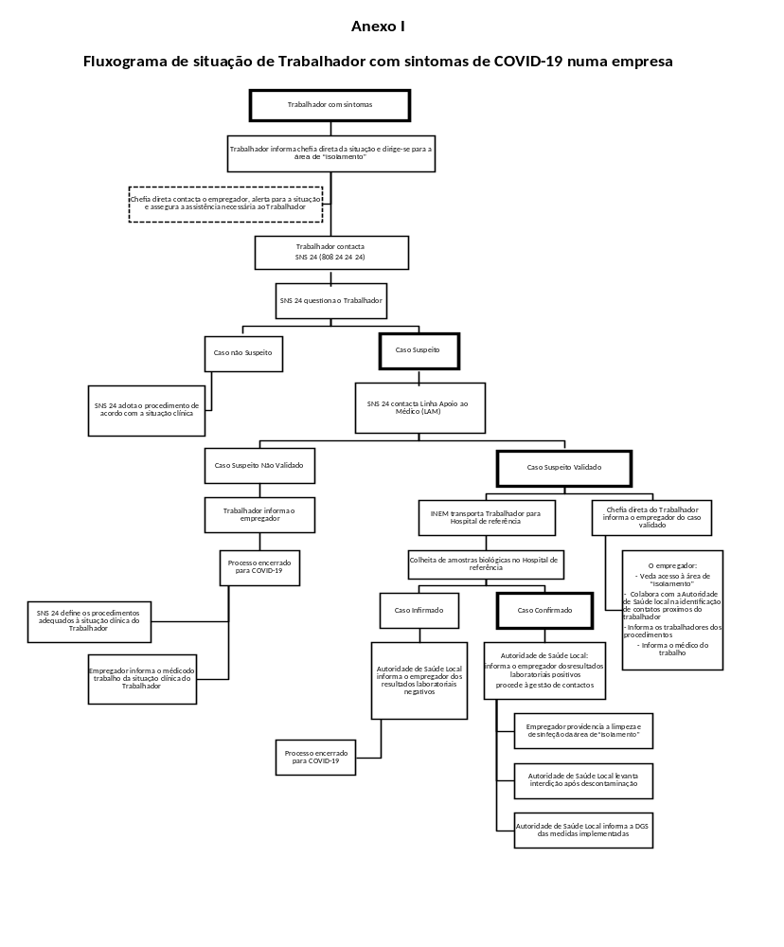

Procedimento para vigilância de contactos próximos (trabalhadores assintomáticos) de um Caso confirmado de COVID-19:

- Identificação dos contactos próximos;
- Contacto com o Médico do Trabalho em estreita articulação com a Autoridade de Saúde Pública Local, para determinação do nível de exposição: baixo risco de exposição e alto risco de exposição;
- Para as pessoas determinadas com baixo risco de exposição: assegurar a monitorização diária dos sintomas – ver anexo II - (febre, tosse, dificuldade em respirar) e encaminhar os trabalhadores para consulta de Medicina do Trabalho;
- Para as pessoas determinadas com alto risco de exposição: seguir as indicações dadas pela Unidade de Saúde Pública, nomeadamente encaminhar os trabalhadores para casa (período de restrição social), monitorização diária dos sintomas – ver anexo II - (febre, tosse, dificuldade em respirar); passado o período de 14 dias e se nenhum sintoma surgir, após o regresso, encaminhar os trabalhadores para consulta de Medicina do Trabalho.

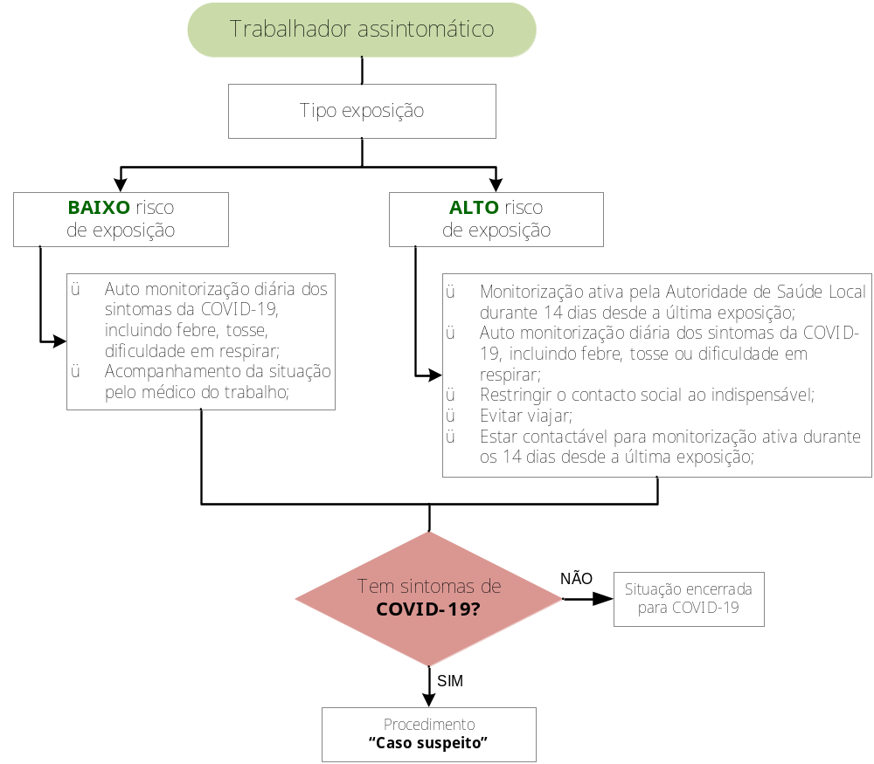

- Procedimentos específicos
Para cada resposta social existem procedimentos específicos a ser adaptados de acordo com a necessidade. O que se segue são alguns exemplos e sugestões. Neste capítulo devem ser colocados apenas aqueles que se adequam às Respostas Sociais e que sejam decisão de implementação pela Instituição.

Procedimento de restrição de visitantes

- Limitar o tempo de visita (eventualmente estabelecendo um horário ou tempo máximo de permanência), bem como restringir o número de visitas por utente;
- Se o visitante tiver sintomas sugestivos de infeção respiratória (febre, tosse, expetoração e/ou falta de ar) não deve realizar a visita, ou caso o benefício da visita o justifique, devem ser implementadas em conjunto com o visitante e a equipa as medidas de controlo de infeção adequadas, nomeadamente o uso correto de máscara, higienização das mãos e etiqueta respiratória;
- Se o visitante esteve fora do país ou contactou com pessoas que estiveram fora do país nos últimos 14 dias (China, Coreia do Sul, Irão, Singapura, Japão e Itália), não deve realizar a visita.

Procedimento de frequência da resposta

- Se o utente, ou alguém com contacto direto, tiver sintomas sugestivos de infeção respiratória (febre, tosse, expetoração e/ou falta de ar) NÃO DEVE frequentar a resposta social, e deve de imediato avisar o responsável da resposta social;
- Se a criança ou alguém com contacto direto com a criança esteve fora do país ou contactou com pessoas que estiveram fora do país nos últimos 14 dias (China, Coreia do Sul, Irão, Singapura, Japão e Itália), NÃO DEVE frequentar a resposta social, e deve de imediato avisar o responsável da resposta social.

Procedimento de comunicação

- Se o utente ou alguém com contacto direto tiver sintomas sugestivos de infeção respiratória (febre, tosse, expetoração e/ou falta de ar) DEVE avisar o coordenador do serviço, a receção ou outro colaborador da Instituição (que fará chegar a informação à sua chefia direta);
- Se o utente ou alguém com contacto direto contactou com pessoas que estiveram fora do país nos últimos 14 dias (China, Coreia do Sul, Irão, Singapura, Japão e Itália), DEVE avisar o coordenador do serviço, a receção ou outro colaborador da Instituição (que fará chegar a informação à sua chefia direta);

Procedimento relativo a consultas médicas não urgentes1

- Evitar sempre que possível o envio de utentes em regime residencial ou de internamento a consultas de especialidade em Centros de Saúde ou Hospitais, quando as mesmas não se afigurem urgentes ou essenciais para a prestação de cuidados ao utente.

Procedimento de dispensa de medicação

- O funcionamento da Farmácia fica restrito à dispensa de medicação e desde que apresente receita médica;
- A dispensa de medicação será efetuada através do “Guiché”.

CONCLUSÃO

A consulta da Norma 006/2020 de 26 de fevereiro 2020 é fundamental, assim como outras normas que possam ser emanadas pela DGS.
A informação disponibilizada deverá estar sujeita a atualização constante via site da DGS ou outras formas de comunicação oficiais.
Será necessária a estreita articulação entre os serviços clínicos e de segurança das empresas e entidades locais de Saúde, ACEs e Saúde Pública.
A divulgação de informação rigorosa e precisa, a vigilância de perto dos casos suspeitos e a correta identificação dos casos de infeção real, permitirão, por certo, o controlo desta nova ameaça.
A implementação deste plano visa acautelar e minimizar o impacto da epidemiologia na situação clínica dos utentes e equipas.

ANEXO II – Registo individual em caso de isolamento profilático
Nome
Data de Nascimento
Entidade empregadora |  |  |  | Categoria profissional
Posto de trabalho |  |  |  | Atividade profissional
Distrito |  |  | Localidade |  | Freguesia

Dia 1 | Registo de temperatura  Medição 1: ____º C (Hora: __h__); Medição 2: ____º C (Hora: __h__)  Medição 3: ____º C (Hora: __h__); Medição 4: ____º C (Hora: __h__) | Fez a toma de alguma medicação como Brufen® ou Ben-u-ron®? Pf, registe.  Medição nr. ____ Medição nr. ____  Medição nr. ____ Medição nr. ____
Dia 1 | Sintomas/Queixas (tosse, expetoração, falta de ar, …):
Dia 2 | Registo de temperatura  Medição 1: ____º C (Hora: __h__); Medição 2: ____º C (Hora: __h__)  Medição 3: ____º C (Hora: __h__); Medição 4: ____º C (Hora: __h__) | Fez a toma de alguma medicação como Brufen® ou Ben-u-ron®? Pf, registe.  Medição nr. ____ Medição nr. ____  Medição nr. ____ Medição nr. ____
Dia 2 | Sintomas/Queixas (tosse, expetoração, falta de ar, …):
Dia 3 | Registo de temperatura  Medição 1: ____º C (Hora: __h__); Medição 2: ____º C (Hora: __h__)  Medição 3: ____º C (Hora: __h__); Medição 4: ____º C (Hora: __h__) | Fez a toma de alguma medicação como Brufen® ou Ben-u-ron®? Pf, registe.  Medição nr. ____ Medição nr. ____  Medição nr. ____ Medição nr. ____
Dia 3 | Sintomas/Queixas (tosse, expetoração, falta de ar, …):
Dia … | Registo de temperatura  Medição 1: ____º C (Hora: __h__); Medição 2: ____º C (Hora: __h__)  Medição 3: ____º C (Hora: __h__); Medição 4: ____º C (Hora: __h__) | Fez a toma de alguma medicação como Brufen® ou Ben-u-ron®? Pf, registe.  Medição nr. ____ Medição nr. ____  Medição nr. ____ Medição nr. ____
Dia … | Sintomas/Queixas (tosse, expetoração, falta de ar, …):
Dia 14 | Registo de temperatura  Medição 1: ____º C (Hora: __h__); Medição 2: ____º C (Hora: __h__)  Medição 3: ____º C (Hora: __h__); Medição 4: ____º C (Hora: __h__) | Fez a toma de alguma medicação como Brufen® ou Ben-u-ron®? Pf, registe.  Medição nr. ____ Medição nr. ____  Medição nr. ____ Medição nr. ____
Dia 14 | Sintomas/Queixas (tosse, expetoração, falta de ar, …):

Eventualmente aplicável às respostas em que os utentes permanecem 24H/dia (Ex: ERPI, Lar Residencial, Casa de Acolhimento, UCCI)
Eventualmente aplicável às respostas de Infância e juventude e às que funcionam em regime de frequência diurna e se afigure possível (Ex: Pré-Escolar, Creche, CATL, Centro de Dia)
Eventualmente aplicável às respostas com utentes com serviços no domicílio, regime não residencial e em ambulatório (Ex: SAD, Centro de Dia, CAO)
Eventualmente aplicável às Farmácias Comunitárias

